Linguine con pesto et pomodori
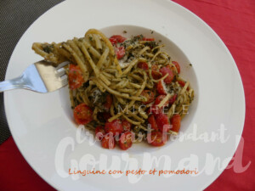 Pour 2 Croquants-Gourmands
- 400 g de tomates cerises
- 50 g de feuilles de basilic
- 1 petite gousse d'ail
- 30 g de parmesan râpé (+ pour servir)
- 25 g d'amandes émondées
- huile d'olive
- sel & poivre du moulin
- 250 g de linguine
1 plaque allant au four tapissée de papier cuisson
Préchauffage du four à 180°C - Chaleur tournante
Laver et sécher les tomates, les couper en deux.
Les déposer sur la plaque face coupée vers le haut, saler, poivrer et les arroser d'un filet d'huile.
Les enfourner pour 15 à 20 minutes jusqu'à ce qu'elles commencent à s'écraser.
Réserver.
Mettre dans le bol du mixeur, les feuilles de basilic, le parmesan, l'ail, les amandes et 3 cuillerées à soupe d'huile. Mixer finement, saler & poivrer.
Faire cuire les pâtes "al dente" (voir sur l'emballage).
Les égoutter en les gardant un peu humides.
Ajouter le pesto et les ¾ des tomates cerises et mélanger délicatement.
Répartir dans les assiettes chaudes.
Garnir avec le reste des tomates et saupoudrer de parmesan râpé.
Servir sans attendre.

